Қысқа мерзімді жоспар
.
Пән: дүниетану |  |  |  | Мектеп: А.Тайманов атындағы№34МГ
Күні: |  |  |  | Мұғалімнің аты-жөні:Кажимова Б.А.
Сынып: 1 |  |  |  | Қатысқандар саны:  Қатыспағандар саны:
Сабақ тақырыбы |  |  |  | Тазалық -денсаулық кепілі
Осы сабақта қол жеткізілетін оқу мақсаттары (оқу бағдарламасына сілтеме) |  | 1.1.4.1 жеке бас гигиенасын сақтаудың маңыздылығын түсіндіру  2-сабақ
Сабақ мақсаттары |  | Барлық оқушылар: жеке бас гигиенасын сақтаудың маңыздылығын айтады  Көптеген оқушылар: Гигиена сақтаудың қажеттілігі туралы әңгімелейді.  Кейбір оқушылар Жеке бас гигиенасына қатысты тәртіп ережелерін анықтайды,шығарады
Жетістік  критерийлері |  | Білім алушы  • Жеке бас гигиенасының құралдарын атайды;  • Жеке бас гигиенасына қатысты тәртіп ережелерін анықтайды.  • Гигиена сақтаудың қажеттілігі туралы әңгімелейді.
Тілдік мақсатта |  | сөздікпен жұмыс істеу дағдысы.Пән бойынша оқу мақсаттарына жету үшін қажетті терминология Гигиена , тазалық, диалог құрастыру, Тыңдалым және айтылым, оқылым, жазылым
Құндылықтарды дарыту |  | Топтық жұмыс,ұжымдық жұмыстарда жауапкершілік;,салауатты өмір салтын сақтау - денсаулық,
Пәнаралық байланыстар |  | Сауат ашу, жаратылыстану
АКТ қолдану дағдылары |  | Жаңа сабақты меңгерту аясында Bilimland сайтынан тақырыбы: "Тазалық ережелерін сақтаңыздар","Жеке бас тазалығы"
Бастапқы білім |  | Дене жаттығуларын, дене мүшелерін, денсаулық туралы мағлұматты меңгерді.
Сабақ барысы
Сабақтың жоспарланған кезеңдері | Сабақтағы жоспарланған іс-әрекет |  |  |  |  | Ресурстар
Сабақтың басы  2мин  3мин | Ұйымдастыру бөлімі Ширату  "Киіз үй "тренинг  "Киіз үй" тренинг арқылы қимыл жасау  Дөңгелене тұрайық,  Керегені құрайық.  Уық болып керіліп,  Киіз үйді құрайық.  Топқа бөліну суреттер арқылы  Партаның астына суреттерді жасырып,отырғасын сол суреттерді алу. Топтар: Щеткалар,тарақтар,қайшылар  Топ ережесін қайталау  Жетістік  критерийлері Білім алушы  • Жеке бас гигиенасының құралдарын атайды;  • Жеке бас гигиенасына қатысты тәртіп ережелерін анықтайды.  • Гигиена сақтаудың қажеттілігі туралы әңгімелейді.  Өткен материалды қайталау  "Ыстық орындық" әдісі сұрақ-жауап  1.Денсаулық деген не?  2.Оны қалай күтеміз?  3.Дене мүшелері қандай қызмет атқарады? |  |  |  |  | Суреттер гигиенаға байланысты
Сабақтың ортасы  5 мин  3мин  2мин  3 мин  3мин | Гигиена туралы білесің бе? Жеке бас гигиенасын қалай сақтайсың?  Оқулықпен жұмыс 82,83-бет  Жақсы оқитын оқушыға оқыту, терминология сөздерді тауып отырамыз,белгі қойамыз.  Денің сау әрі әдемі болғың келе ме? Өэіңді күт, жеке бас гигиенасын сақта.  Жеке бас гигиенасы - бұл дене және киімді таза ұстау. Гигиена ережелерін сақтау денсаулықтың мықты болуына көмектеседі.  Әр адам жеке бас тазалығына көңіл бөлу керек. Тазалық денсаулықты сақтауға көмектеседі.Өз денеңді, киіміңді және бөлмеңді таза ұста.  Сөздік жұмыс  Гигиена -медициналық сала  Тазалық-дене мүшелерін таза ұстау  Жұптық жұмыс Суреттерді салыстыр. диалог құрастыру  Оқушы суреттерді салыстырып әңгімелейді,диалог құрады.  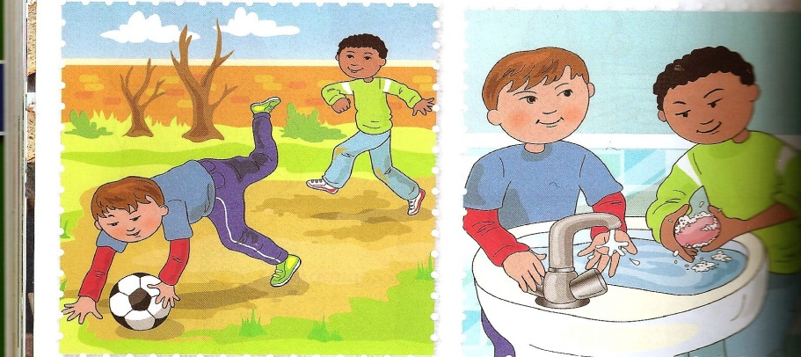  Bilimland бейнеролик тақырыбы: "Тазалық ережелерін сақтаңыздар","Жеке бас тазалығы"  Бейне роликті тыңдағанда мұқият тыңдаңыздар бүгінгі сабаққа байланысты тапсырмалар берілгенде пайдаланамыз.  Сен білесің бе?  Ертеде сабынды майлы жіліктерді қайнатып , оған алабұтаның күлін қосу арқылы дайындаған.  Топтық жұмыс  А) Семантикалық картамен жұмыс  A) деңгейіндегі оқушылар мұғаліммен бірлесе жұмыс жасайды  № Сөйлемдер +\-  1 Жеке бас гигиенасын сақтау дегеніміз-тазалық сақтау  2 Әр адамның жеке орамалы болу керек  3 Жеміс- жидекті жуып жеу міндетті емес  4 Тісті күнделікті жуып тұру керек  5 Тырнақты өсірмей уақытында алып тұру керек  Оқушылар тақтадағы жауап арқылы өзара бағалайды.  Б) Постер қорғау Б) деңгейдегі оқушылар суреттерді жапсырмалап, тақтаға шығып,қорғап айтады  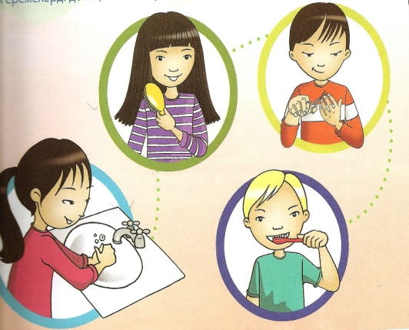  Бағдаршаммен бағалау |  |  |  |  | Суреттер қажет  Bilimland  бейнеролик тыңдау  Керекті дереккөз қосымша мағлұмат  Семантикалық карта  Жеке бас гигиенасына байланысты суреттер
5мин  2мин  6 мин  Сабақтың соңы  5 мин | С) Тірек сөз С) деңгейдегі балалар тірек сөздер арқылы ереже құрастырып,тақтаға шығып оқиды  1.Гигиена қоршаған ортаның адам денсаулығына әсер етуіне байланысты медицина саласы  2. Гигиена қолдың , аяқтың , дененің, беттің ,тістің шаштың , тырнақтың тазалығы жөніндегі қамқорлықтан басталады.  3. Жеке бас тазалығын сақтаған адамның денсаулығы жақсы болады.  Бағдаршаммен бағалау  Сергіту сәті  Қолымызды белімізге қойып ,бас ,мұрынмен әріптер салу  Дәптермен жұмыс  58- жұмыс парағы. Тазалық-денсаулық кепілі  Бос орынға қажетті сөздерді қойып оқы.Көшіріп жаз.  1.Дене мен киімдерді ...... бұл жеке бас гигиенасы.  2.Тазалық денсаулықты ........көмектеседі.  3.Әр адамның жеке бас гигиенасына арналған өз ........ болуы тиіс.  Қажетті сөздер: таза , заттарды , сақтауға.  Оқушы оқиды сынып оқушылары өздері жұмыстарын тексереді.  Қалыптастырушы бағалау  1-тапсырма  Сурет бойынша жеке бас гигиенасы және оны сақтаудың маңыздылығы туралы әңгімелеңіз.  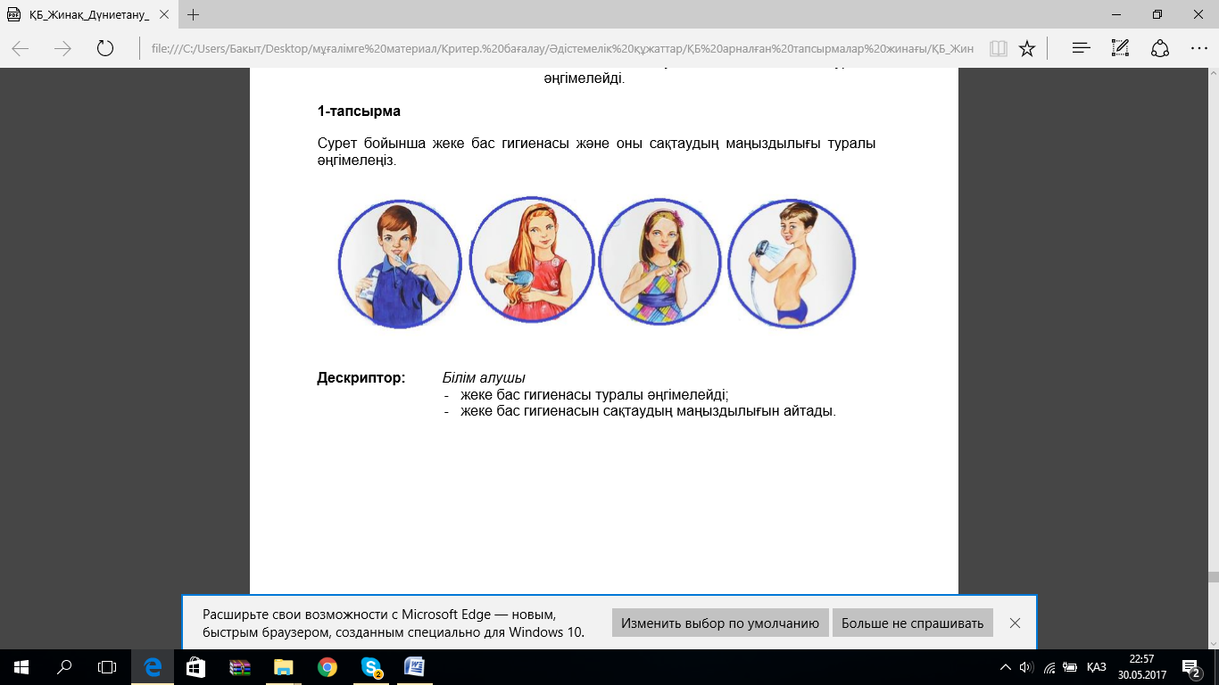  Критерийі: Білім алушы • Жеке бас гигиенасының құралдарын атайды; • Гигиена сақтаудың қажеттілігі туралы әңгімелейді.  Дескриптор: Білім алушы - жеке бас гигиенасы туралы әңгімелейді; - жеке бас гигиенасын сақтаудың маңыздылығын айтады.  2-тапсырма  • Тірек сөздерді пайдаланып, сөйлемдерді толықтырып жазыңыз.  Әр адамның жеке бас гигиенасына арналған өз заттары ________________, _________________, _________________ болуы керек. Гигиена сақтау ________________________________ көмектеседі.  Тірек сөздер: орамал, тарақ,тіс щеткасы, денсаулықты нығайтуға.  Критерийі: • Жеке бас гигиенасына қатысты тәртіп ережелерін анықтайды  Дескриптор: Білім алушы - сөйлемдерді толықтырып жазады.  Критерий, Дескриптор арқылы бағаланады.  Бекіту сұрақтары: "Ашық микрофон" әдісі  1.Бүгін сабақта нені түсіндің?  2.Саған қиын болған қандай тапсырма?  Рефлексия  Стекер арқылы бағдаршамға жапсырады 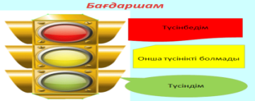 |  |  |  |  | Тірек сөздер  Қимылмен әріптерді салу  Жұмыс дәптер  Оқушылар сұраққа жауап береді  Стекер қажет
Саралау – оқушыларға қалай көбірек қолдау көрсетуді жоспарлайсыз? Қабілеті жоғары оқушыларға қандай міндет қоюды жоспарлап отырсыз? |  |  | Бағалау – оқушылардың материалды меңгеру деңгейін қалай тексеруді жоспарлайсыз? |  | Денсаулық және қауіпсіздік техникасының сақталуы
Топтық жұмыс аясында А)Семантикалық картамен жұмыс  Б) Постер қорғау  С) Тірек сөздерден ереже құрау |  |  | Өэара бағалау,бағдаршаммен бағалау,қалыптастырушы бағалау тапсырмасы аясында бағалау критерийі |  | .  Сергіту сәті

